МБОУ «Татарскомушугинская СОШ имени К.А.Смирновой»
Мензелинского муниципального района РТ

Отряд профилактики «Юлдаш»

- СОЗДАН: 2009 года 5 сентября
- ПРИКАЗ № 46.
- СОСТАВ: 10 учеников
- КУРАТОР: Гильфанова Рания Рафисовна – ЗДВР

- ОТРЯД: “Юлдаш”
- ДЕВИЗ: “Юлдаш булса яныгызда,
Уңыш булыр юлыгызда “

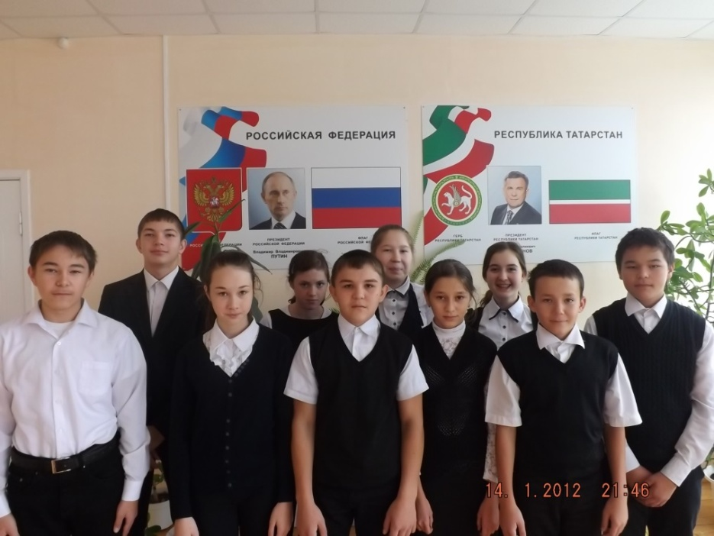
Список членов отряда:

Рахматуллина Гульнара - (7 класс) - командир отряда;
Музипова Айзиля - (7 класс)- заместитель командира отряда;
Хафизова Гульфия - (7 класс) - ответственная за работу с трудными;
Хамматов Айбар- (7 класс) - ответственный за организацию дежурства;
Шигабиев Даниф - (7 класс) - ответственный за шефскую работу с ветеранами войны;
Ахметзянов Рузиль - (7 класс) - ответственный за профилактику курения;
Батталова Миляуша, Мирзаянова Гульназ - (7 класс)-ответственные за детское движение
«Галстучная страна»;
Ахметзянов Айваз - (7 класс)-культорг;
Хазиев Фаиз – (7 класс) - ответственный за спорт

Положение об отряде:

Отряд создан на базе «Татарскомушугинская СОШ имени К.А.Смирновой» и представляет собой правоохранительный орган в миниатюре.

Цель:
Помощь инспектору по делам несовершеннолетних и администрации школы в поддержании общественного порядка в школе, профилактика безопасности и правонарушений среди учащихся, правовое, патриотическое и гражданское воспитание подростков.

Задачи:

✓ пропаганда правовых знаний и здорового образа жизни среди учащихся;
 ✓ наблюдение за правопорядком в школе;
✓ шефство над ветеранами ВОВ;
✓ дежурство во время проведения мероприятий в школе;
✓ воспитание чувства честности, справедливости, требовательности к себе и окружающим;
✓ разрешение конфликтов среди школьников;
✓ профилактика табакокурения;
✓ вовлечение учащихся в организованные формы досуга;
✓ повышение роли патриотического воспитания учащихся школы в таких ее
направлениях как профилактика правонарушений;
✓ повышение качества правовой и физической подготовки.
✓ ранняя профессиональная ориентация учащихся.

Печатный орган:
информационный лист «Профилактика», выпуск и распространение буклетов: «Наркотикам - нет»; «Мы – за здоровый образ жизни»; «Знай правила дорожного движения»; «Комендантский час»;

Формы и методы работы:

Отряд профилактики правонарушений несовершеннолетних, выполняя возложенные задачи и руководствуясь законодательством:
- проведение мероприятий, направленных на профилактику и пресечение правонарушений среди учащихся;
- взаимодействие с органом внутренних дел по вопросам предупреждения и пресечения правонарушений в молодежной среде;
- взаимодействие с администрацией общеобразовательного учреждения, органом внутренних дел при организации поддержания общественного порядка во время проведения в общеобразовательном учреждении массовых мероприятий;
- взаимодействие с управлениями и отделами образования, по делам молодежи, социальной защиты, здравоохранения, культуры исполнительного комитета муниципального образования по организации массовых мероприятий, вовлечению учащихся в их проведение;
- проявление заботы о престарелых одиноких людях;
- оказание содействия слабоуспевающим и отстающим учащимся в улучшении их качества знаний;
- формирование информационно-аналитической базы по деятельности Отряда;
- создание и обновление информационных материалов о деятельности Отряда;
- участвует в охране общественного порядка школы во время учебного процесса, а также во время проведения культурно – массовых и спортивных мероприятий;

Отряд профилактики правонарушений несовершеннолетних осуществляет свою работу путем:

• Патрулирования и выставления постов в школе;
• Оформления материалов на правонарушителей;
• Проведения индивидуальной и коллективной воспитательной работы (организация профилактических лекций, и других мероприятий) с несовершеннолетними школы.

Роль отряда профилактики в организации безопасной школьной жизни:
Велика роль отрядов профилактики в безопасной жизни школьников. В настоящее время в нашей школе особое внимание уделяется организации и проведению ранней профилактики правонарушений среди учащихся.
Значительный вклад в борьбу с негативными явлениями в школе вносит и отряд профилактики. Высшим органом отряда является штаб, в который кроме членов отряда входят: заместитель директора по воспитательной работе, руководитель отряда и инспектор ПДН. Заседания штаба созываются руководителем и проводятся не реже одного раза в месяц и по необходимости.
Членов отряда профилактики выделяют такие качества как уверенность в себе, умение прогнозировать ситуацию, нестандартный подход к достижению цели.
Отряд профилактики школы проявляет заинтересованность в судьбе каждого ученика, проводит целенаправленную работу с трудными детьми, старается отвлечь учащихся от совершения проступков, организует свободное время, вовлекает их в активную деятельность и привлекает к дополнительному образованию.
Работа отряда строится в строгом соответствии плана совместной работы школы и инспекции по делам несовершеннолетних, в тесном контакте с администрацией школы, составом совета профилактики, родительским советом школы, местным поселением.

Наши достижения:
• ГРАМОТАза активное участие в слёте отрядов профилактики, 2009 год.
• ГРАМОТА за активное участие в муниципальном туре IIРеспубликанского
конкурса среди отрядов профилактики правонарушений, 2011 год.
• ГРАМОТА победитель в номинации «За добросовестное отношение к делу»
муниципального тура Республиканского конкурса среди отрядов
профилактики правонарушений, 2012 год.
•СЕРТИФИКАТ Зариповой А.И. за активное участие в работе отряда профилактики,
2013 год.
• ГРАМОТАв номинации «Лучшая визитка», 2 место, 2014 год.

Наши планы на будущее:
• развитие в школе самоуправления
• повышение юридической грамотности членов отряда профилактики и учащихся
школы
• поддержание правопорядка (школа без правонарушителей).

